Семья – это самое дорогое и родное, что есть у каждого человека.
Если внимательно прислушаться к произношению слова «Семья», то можно услышать в нем два разных слова, которые также существуют в русском языке: «семь» и «я».
В семье должно быть как минимум семь человек. Считайте:
- Ребенок.
- Его мама.
- Его папа.
- Дедушка – папа папы.
- Бабушка – мама папы.
- Дедушка – папа мамы.
- Бабушка – мама мамы.
Итого, семь человек

Составление описательного рассказа по плану о маме, папе, бабушке….
- Имя.
- Рост: высокий, средний, низкий.
- Цвет глаз: голубые, карие, зеленые, серые.
- Цвет волос: светлые, коричневые, рыжие, черные.
- Что любит: любимое время года, любимый праздник, любимый цвет любимое блюдо.
- Характер: добрый злой.
- О чем мечтает

Есть такое популярное мнение, что слово «семья» произошло от слова «семя», имеющего отношение к продолжению рода. А так же к появлению детей, их воспитанию. А ведь это именно то, ради чего и создаются семьи.
Здесь можно провести очень красивую аналогию с растительным миром. Из маленького семечка, упавшего в плодородную землю появляется маленький росток. Потом этот росточек превращается в огромное и сильное дерево, с прочным стволом и многочисленными ветвями.

Родителям рекомендуется
поговорить с ребенком о семье:
- с кем ты живешь?
- сколько человек в твоей семье?
- назови всех членов семьи, их полные имена
- кто самый младший? А кто старший?
- где и кем работают твои родители?
- назови домашний адрес

Муниципальное автономное дошкольное образовательное учреждение города Нижневартовска детский сад №4 «Сказка»

«Семья – это та самая среда, в которой человек учится, и сам творит добро»
В. А. Сухомлинский.

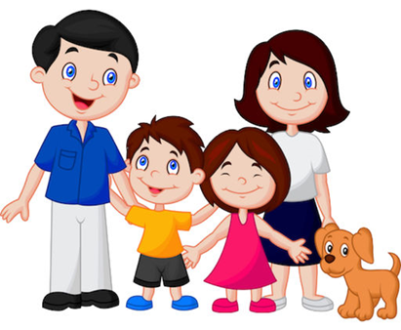

Составила: Куджаева М.М.

Поразмышляем
- Считаете ли вы, что в вашей семье существует взаимопонимание с детьми?
- Говорят ли с вами дети по душам, советуются по личным делам?
- Интересуются ли они вашей работой?
- Знаете ли вы друзей ваших детей?
- Бывают ли они у вас дома?
- Участвуют ли ваши дети в решении хозяйственных дел?
- Есть ли у вас общие с детьми увлечения, занятия, интересы?
- Участвуют ли ваши дети в подготовке к праздникам?
- Обсуждаете ли вы прочитанные книги?
- Обсуждаете ли в семье телепередачи, кинофильмы?
- Участвуете ли вы с детьми в походах, прогулках?

«Традиции в вашей семье»
- Какие традиции существуют в вашей семье?
- Как вы готовитесь к встрече праздников?
- Какое участие в подготовке к праздникам принимают ваши дети?
- Готовите ли вы друг другу подарки к праздникам?
- Рассказываете ли вы своим детям
сказки на ночь?
- Берёте ли Вы с собой на отдых своих детей?
- Занимаетесь ли Вы и Ваш ребёнок каким-либо видом спорта?

- Какие телепередачи предпочитаете смотреть Вы и Ваш ребёнок?
- Обсуждаете ли Вы со своим ребёнком после просмотра любимые телепередачи?

Ваш семейный альбом
Расскажите ребенку о своём детстве. Возьмитесь рассматривать вместе с ним ваш семейный альбом. Объясните, кто изображён на старых фотографиях, расскажите, кем они приходятся ребёнку. Стоит обратить внимание на одежду, обувь, быт и другие характерные особенности людей на фотоснимках.

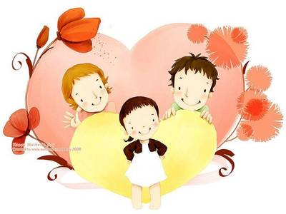

Расскажите, в какие игры вы играли в детстве, какие тогда были игры и забавы. Найдите фотографию вашей школы, дома, в котором вы жили, фотографию своего двора.

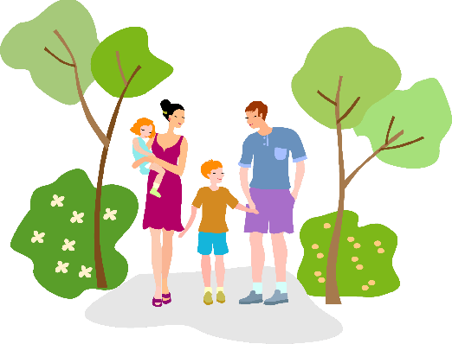

Семья - это место, где человек чувствует себя защищённым, нужным, любимым.

Помните:
- Ребенка хвалят - он учится быть благородным.
- Ребенок растет в безопасности - он учится верить в людей.
- Ребенка поддерживают - он учится ценить себя.
- Ребенок живет в понимании и дружелюбии - он учится находить любовь в этом мире.
- Ребенка постоянно критикуют - он учится ненавидеть.
- Ребенок растет в упреках - он учится жить с чувством вины.
- Ребенка высмеивают - он становится замкнутым.
- Ребенок живет во вражде - он учится быть агрессивным.

